VSAA klientu apmierinātības rādītāji
Iestādes, kas vislabāk strādā, apkalpojot iedzīvotājus, un varētu kalpot par piemēru citām
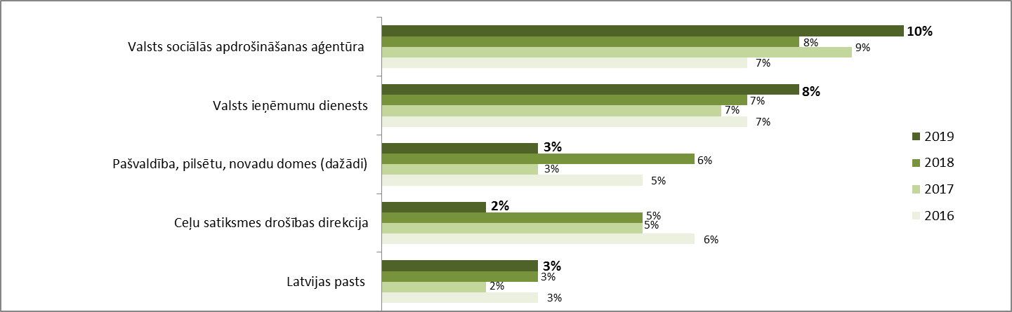

Personāls
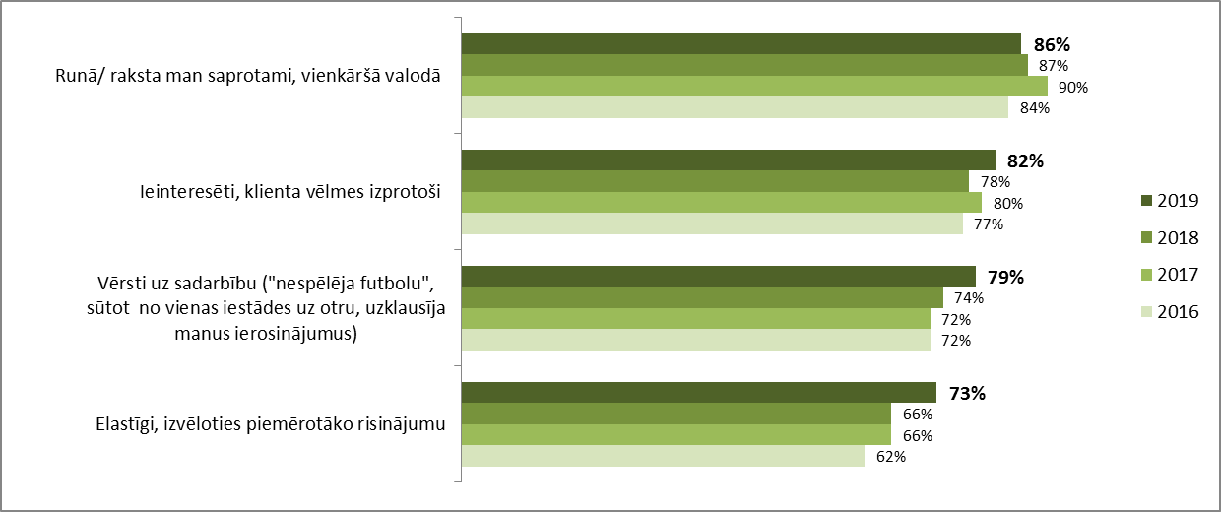
Atbilstība labās pārvaldības kritērijiem
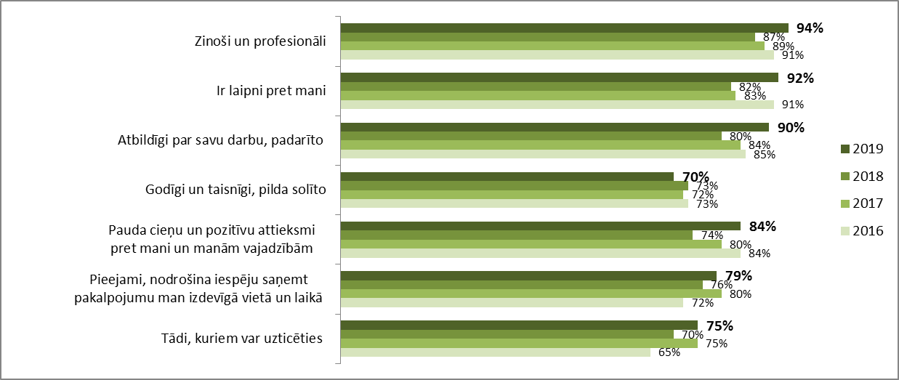
Sīkāk ar pētījuma rezultātiem var iepazīties šeit: Valsts pārvaldes klientu apmierinātības pētījums 2019
(Datu avots: Valsts pārvaldes klientu apmierinātības ikgadējo pētījums, ko 2019. gada septembrī veikusi Valsts kanceleja sadarbībā ar pētījumu centru “SKDS” )

